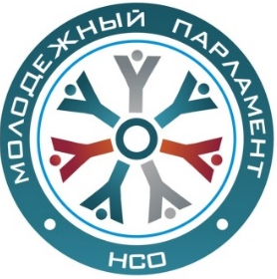
Повестка
VII сессии Молодежного Парламента
Новосибирской области V созыва

22.05.2026  14:00 |  | Большой зал Законодательного Собрания Новосибирской области
1. О деятельности Молодежного парламента Новосибирской области V созыва за текущий период 2026 года.
Докладчик: А. А. Евсейчева – председатель Молодежного парламента Новосибирской области V созыва.
2. Об избрании члена Совета Молодежного парламента Новосибирской области V созыва.
Докладчик: А. А. Евсейчева – председатель Молодежного парламента Новосибирской области V созыва.
3. О взаимодействии членов Молодежного парламента Новосибирской области V созыва с участниками проекта Законодательного Собрания Новосибирской области «В одной команде со СВОими».
Докладчик: А. А. Евсейчева – председатель Молодежного парламента Новосибирской области V созыва.
4. О реализации проекта «ПРО-дебаты».
Докладчик: Н. Н. Несмачных – член Молодежного парламента Новосибирской области V созыва.
5. О реализации проекта «Народный кинопоказ».
Докладчик: М. А. Столба – член Совета Молодежного парламента Новосибирской области V созыва.
6. О реализации конкурса молодых ученых «Наука поколений».
Докладчик: А. В. Корниенко – заместитель председателя Молодежного парламента Новосибирской области V созыва.
7. Разное.

Награждение отличившихся активистов Молодежного парламента Новосибирской области V созыва за вклад в деятельность по итогам 2025 года.

